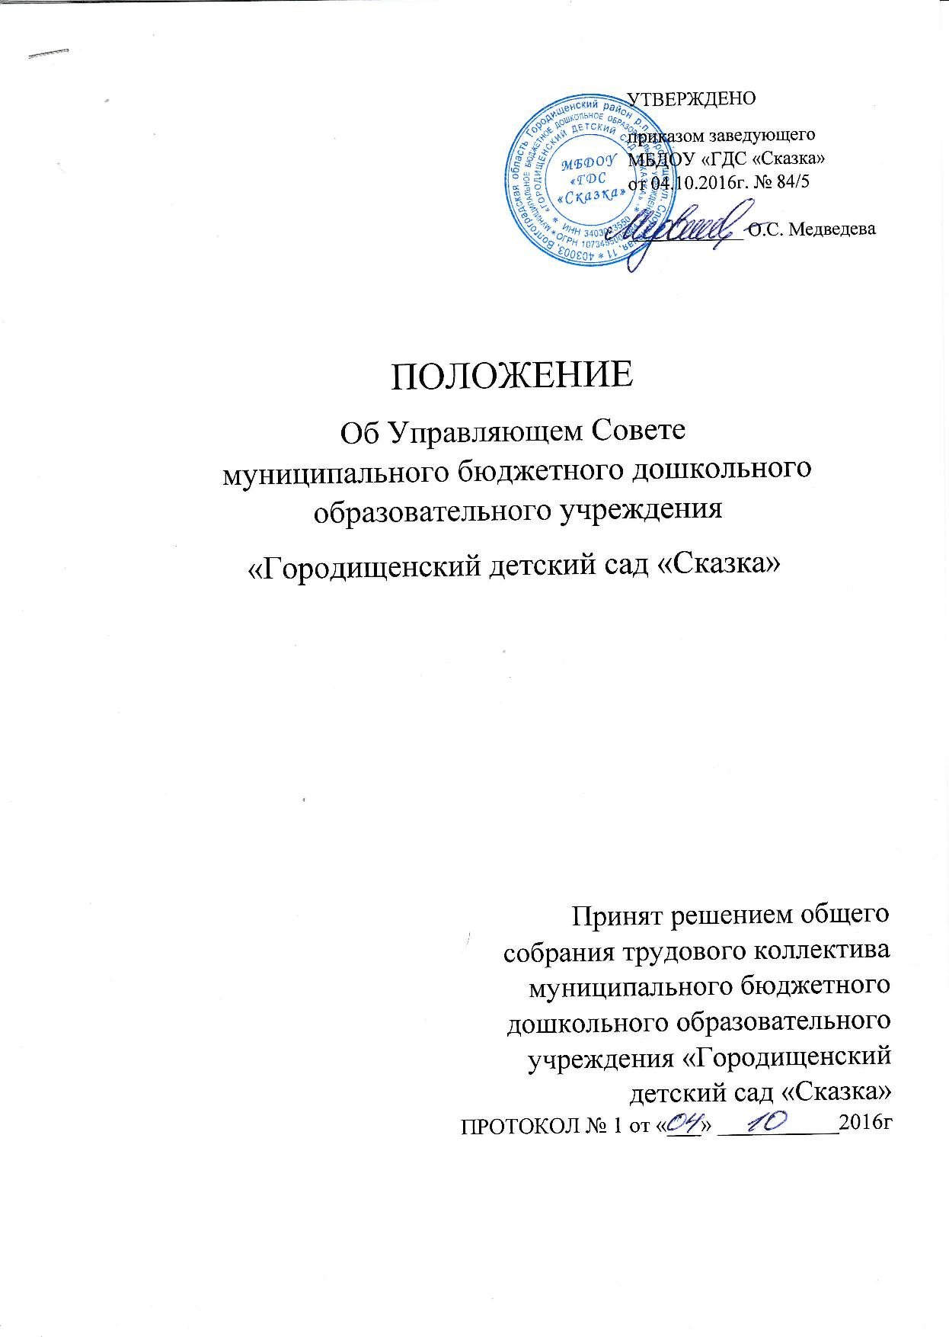

1. ОБЩИЕ ПОЛОЖЕНИЯ
1.1.Положение об Управляющем Совете Детского сада (далее Управляющий Совет) муниципального бюджетного дошкольного образовательного учреждения Городищенский детский сад «Сказка» (далее ДОУ) разработано в целях содействия осуществлению самоуправленческих начал, развитию инициативы коллектива, реализации прав автономии ДОУ в решении вопросов, способствующих организации образовательного процесса и финансово-хозяйственной деятельности, расширению коллегиальных, демократических форм управления и воплощению в жизнь государственно-общественных принципов управления.
1.2. В своей деятельности Управляющий Совет руководствуется действующим законодательством: Конституцией Российской Федерации; Конвенцией ООН о правах ребенка; Законом Российской Федерации «Об образовании в Российской Федерации»; федеральными, областными и муниципальными нормативными правовыми актами в области образования; Уставом ДОУ и настоящим Положением.
1.3. Деятельность членов Управляющего Совета основывается на принципах равенства, коллегиальности принятия решений и гласности.
1.4. Положение об Управляющем Совете вводится в действие приказом по ДОУ. Срок действия положения не ограничен (или до замены новым). Изменения и дополнения в настоящее положение вносятся Управляющим советом и принимаются на его заседании.

2. КОМПЕТЕНЦИЯ УПРАВЛЯЮЩЕГО СОВЕТА
2.1. Определяет стратегию развития ДОУ;
2.2. Ведает вопросами этики и гласности;
2.3. Контролирует расходование средств, являющихся собственностью ДОУ;
- обсуждает и вносит свои предложения по вопросу укрепления и развития материально-технической базы ДОУ в соответствии с современными требованиями к организации образовательного процесса;
- обсуждает и вносит предложения по развитию платных образовательных услуг;
- содействует привлечению внебюджетных средств для обеспечения деятельности и развития ДОУ;
2.4. Заслушивает отчеты руководителя и других работников о работе ДОУ по итогам учебного и финансового года, отчеты о расходовании бюджетных и внебюджетных средств, вносит предложения по совершенствованию работы администрации и детского сада в целом; знакомится с итоговыми документами по проверке ДОУ и содействует выполнению мероприятий по устранению недостатков в его работе;
2.5. Разрабатывает меры по совершенствованию содержания образования, внедрению инновационных технологий;
2.6. Участвует в разработке и согласовывает локальные нормативные акты ДОУ, устанавливающие виды, размеры, условия и порядок произведения выплат стимулирующего характера работникам ДОУ, показатели и критерии оценки качества и результативности труда работников;
2.7. Рассматривает и утверждает локальные нормативные акты ДОУ по вопросам, входящим в компетенцию Совета;
2.8. Принимает и рекомендует к утверждению Программу развития детского сада;
2.9. Содействует созданию здоровых и безопасных условий в детском саду; 2.10.Ходатайствует при наличии оснований перед руководителем ДОУ о поощрении работников детского сада или о принятии к ним мер дисциплинарного взыскания;
2.11. Ходатайствует, при наличии оснований, перед органами, осуществляющими функции и полномочия учредителя, и другими органами о награждении, премировании и других поощрениях руководителя детского сада или о применении к нему мер дисциплинарного воздействия;
2.12. Представляет совместно с руководителем ДОУ интересы детского сада в государственных органах, органах местного самоуправления, общественных организациях;
2.13. В рамках действующего законодательства принимает необходимые меры, ограждающие педагогических работников и администрацию детского сада от необоснованного вмешательства в их профессиональную деятельность.

3. ПОРЯДОК ФОРМИРОВАНИЯ УПРАВЛЯЮЩЕГО СОВЕТА
3.1. Управляющий Совет состоит из представителей работников, родителей (законных представителей) воспитанников, общественности.
3.2. Кандидатуры в члены Управляющего Совета выдвигаются на соответствующих собраниях коллективов. В Управляющий Совет могут входить представители органов, осуществляющих управление в сфере образования, представители общественности. Формирование Управляющего Совета происходит путем выдвижения: - от трудового коллектива - не менее 4 человек (выдвижение оформляется протоколом общего собрания работников). Общее количество членов Управляющего Совета из числа работников ДОУ не может превышать одной трети общего числа членов Совета;
- от родителей (законных представителей) воспитанников
- по одному представителю от каждой группы (выдвижение оформляется протоколом общего родительского собрания).
3.3. Работники детского сада, дети которых в нем обучаются, не могут быть выдвинуты в члены Управляющего Совета в качестве родителей (законных представителей) воспитанников. Общее количество членов Управляющего Совета, избираемых от родителей (законных представителей) не может быть меньше одной трети и больше половины общего числа членов Совета;
3.4. В состав Совета по должности входит заведующий детским садом.
3.5. Срок полномочий Управляющего Совета один год.

4. ОРГАНИЗАЦИЯ РАБОТЫ УПРАВЛЯЮЩЕГО СОВЕТА
4.1.Заседания Управляющего Совета проводятся по мере необходимости, но не реже одного раза в квартал, а также по инициативе председателя Совета, заведующего детским садом или по требованию не менее 25% членов Управляющего Совета. Дата, время, повестка заседания Совета, а также необходимые материалы доводятся до сведения членов Совета не позднее, чем за 3 дня до заседания.
4.2. На первом заседании избираются председатель, секретарь, распределяются обязанности. Заведующий детским садом не может быть избран на пост Председателя Управляющего Совета.
4.3. Члены Управляющего Совета ДОУ выполняют свои обязанности на общественных началах. Председатель Совета организует его работу, контролирует выполнение решений Совета, председательствует на заседаниях.
4.4. На заседании Управляющего Совета с правом совещательного голоса могут присутствовать участники образовательного процесса, не являющиеся членами Совета, поставив об этом в известность председателя Совета не позднее, чем за 3 дня до заседания.
4.5. Решения принимаются простым большинством голосов открытым голосованием и в течение 3-х дней после принятия решений доводятся до сведения участников образовательного процесса.
4.6. Решения являются правомочными, если на его заседании присутствовало не менее двух третей состава и за них проголосовало не менее двух третей присутствующих. Решения Управляющего Совета, принятые в пределах его полномочий, являются обязательными для администрации и всех работников детского сада.
4.7. Решения оформляются протоколом. Протокол подписывает Председатель Совета и Секретарь. Протоколы Управляющего Совета входят в номенклатуру дел детского сада.

